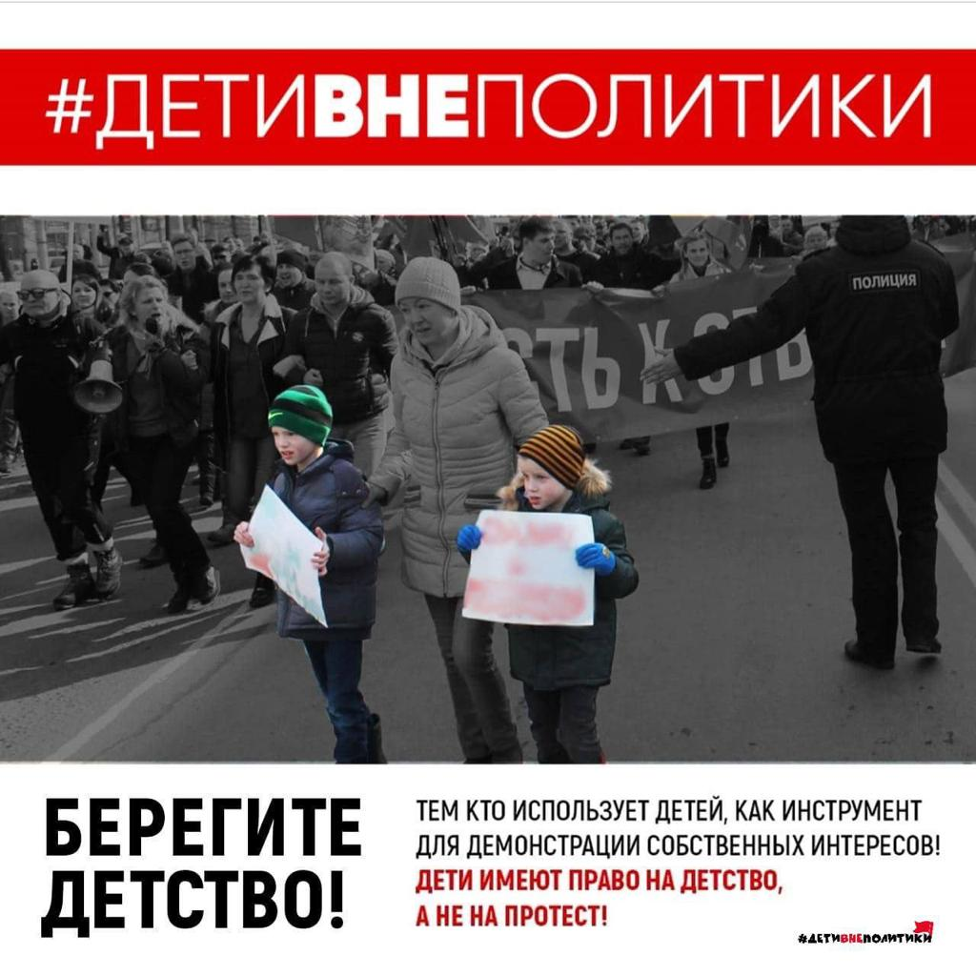
Уважаемые родители!
В ряде интернет-изданий и социальных сетях опубликована информация о запланированных на 21 апреля 2021 года несогласованных публичных мероприятиях в субъектах Российской Федерации!
На популярных площадка YouTube, Tik-Tok, Vkontakte, Одноклассники. Недобросовестные пользователи призывают детей:
- Оставлять дома паспорт
- Блокировать телефоны
- Не сообщать родителям о их местоположении
- На все вопросы отвечать “Я ушел(а) в магазин”
Все, что происходит с детьми: и хорошее, и плохое — наша ответственность.
В погоне за медийной узнаваемостью ОНИ ставят ДЕТЕЙ под УДАР!
Это недопустимо!
Доведите информацию, что представлена ниже, до своих детей.
#ДетиВнеПолитики #ЗащитимНашихДетей
